北京信息科技大学补办学生证操作手册
一、系统登录
- 建议使用PC端进行访问（部分移动端设备可能会出现页面不适配或无法选课，不建议使用移动端）,
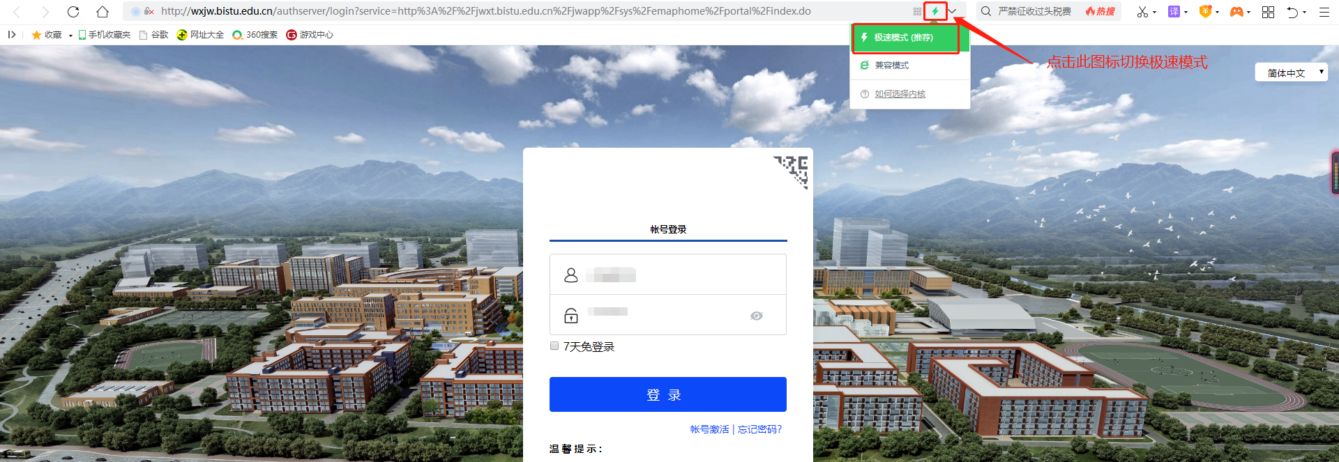
- PC适配浏览器：Internet Explorer 10及以上版本、谷歌浏览器、360浏览器（极速模式）。
建议首选用谷歌浏览器，如果选用360浏览器的话需要切换极速模式，360浏览器切换极速模式的方法如下图：

- 登录教务系统入口地址：
http://jwxt.bistu.edu.cn
（1） 初始登录账号为学号，初始密码为“aa+身份证后六位”
注：假如身份证后六位为123456，那么初始密码为aa123456，如果身份证末位为X则需要大写，首次登录教务系统，进行修改密码。（登录时强制完善安全问题，并且可以绑定邮箱）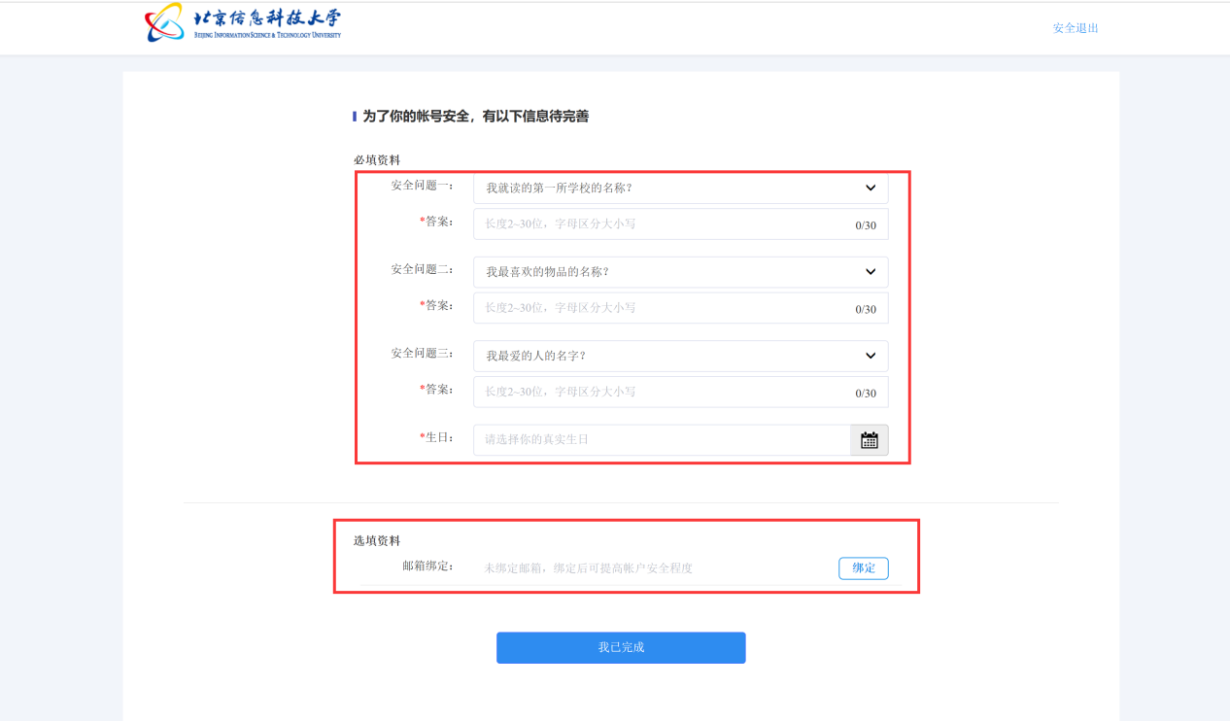
另外也可以通过绑定微信登陆系统，如图登陆界面微信扫描二维码，首次通过输入账号密码与微信绑定，后续登陆直接扫描微信无需输入账号密码即可登录。
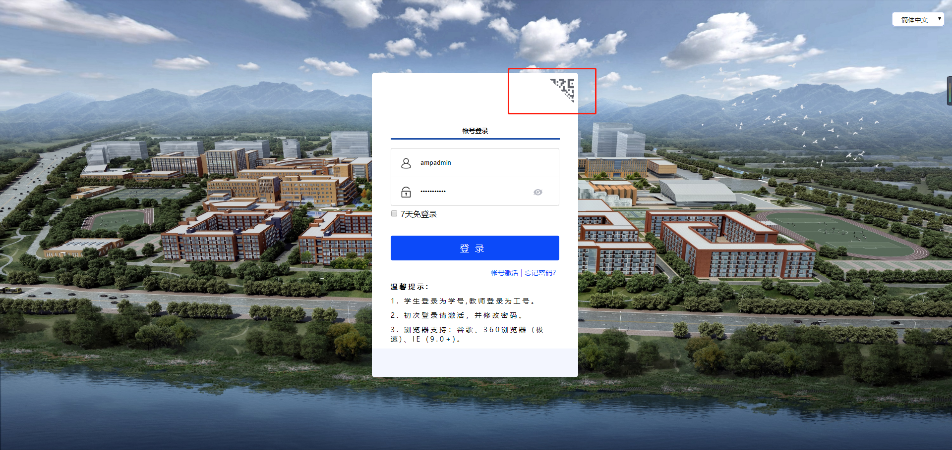

二、操作步骤
1、登录新教务系统，点击【我的信息】——【学生基本信息管理】
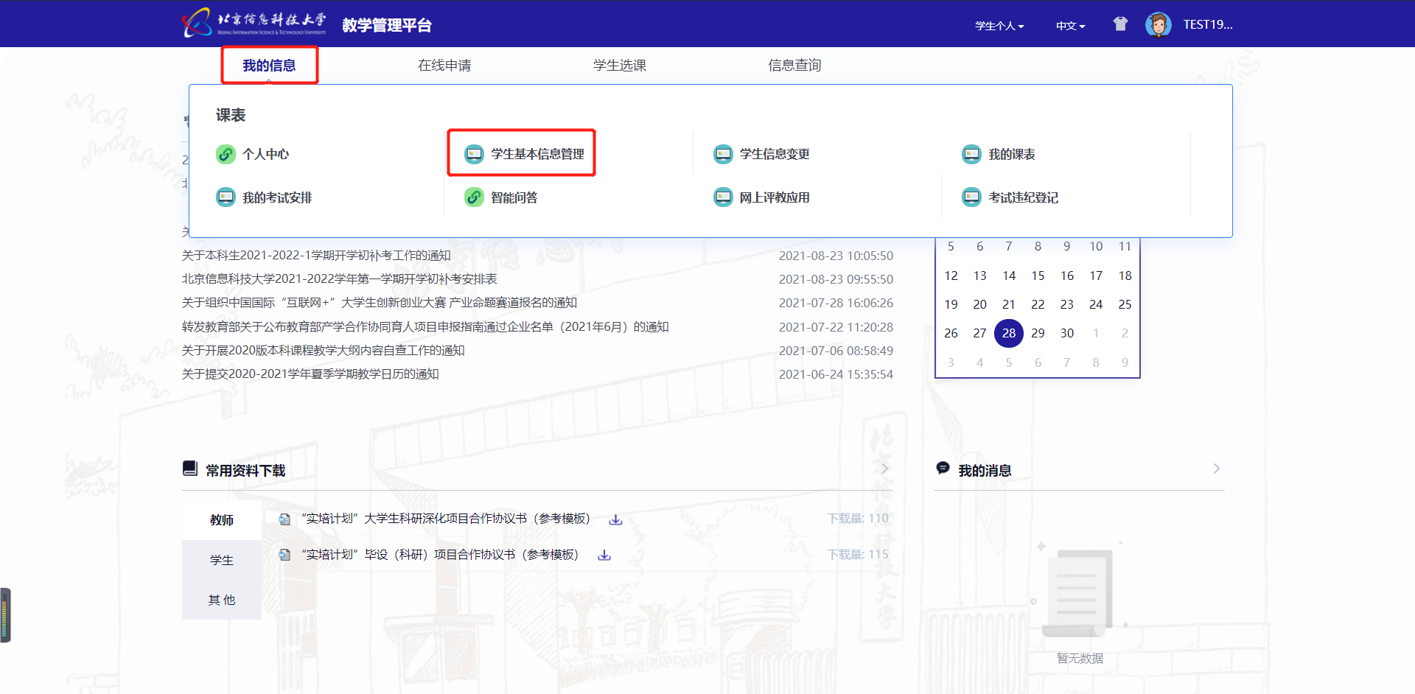
2、在学校规定时间段内可申请补办学生证业务，点击右上角【学生证补办办理】
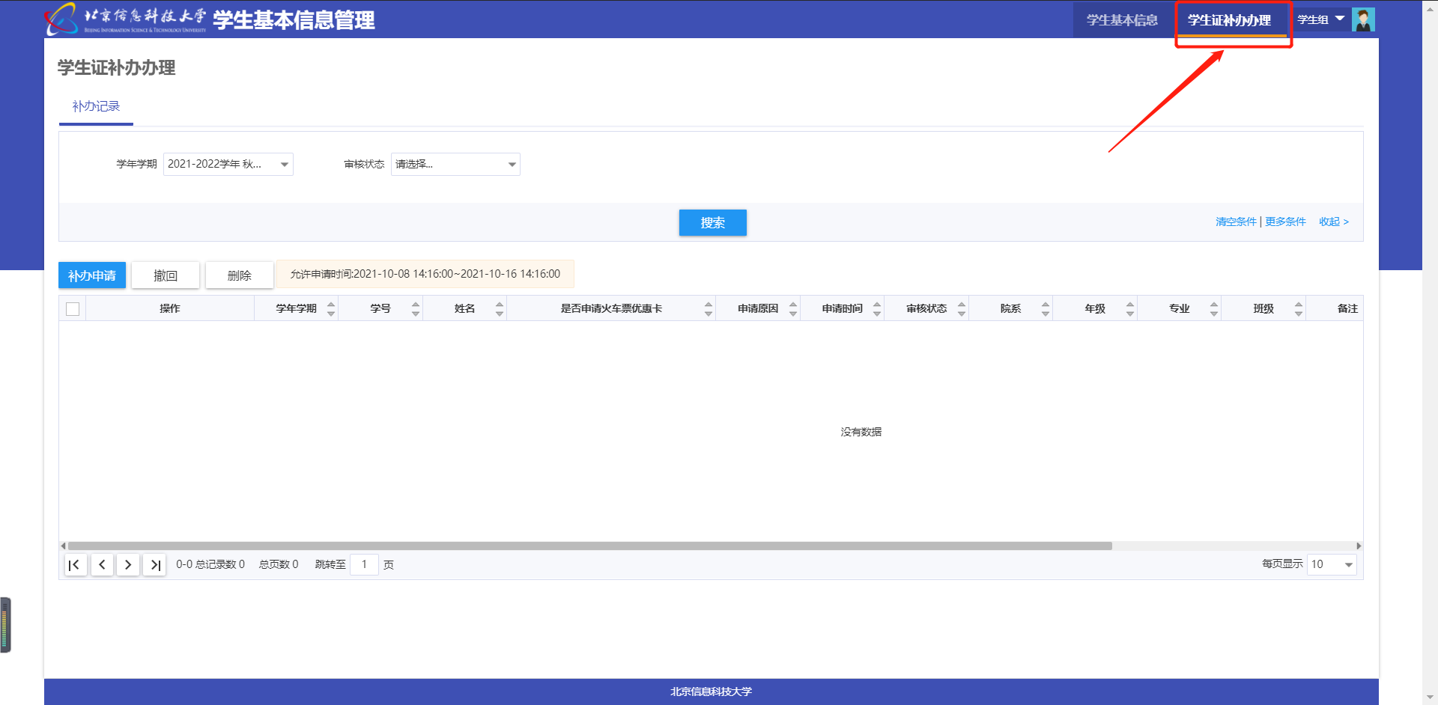

3、点击左上角【补办申请】按钮弹出补办申请，填写申请原因后方可提交。
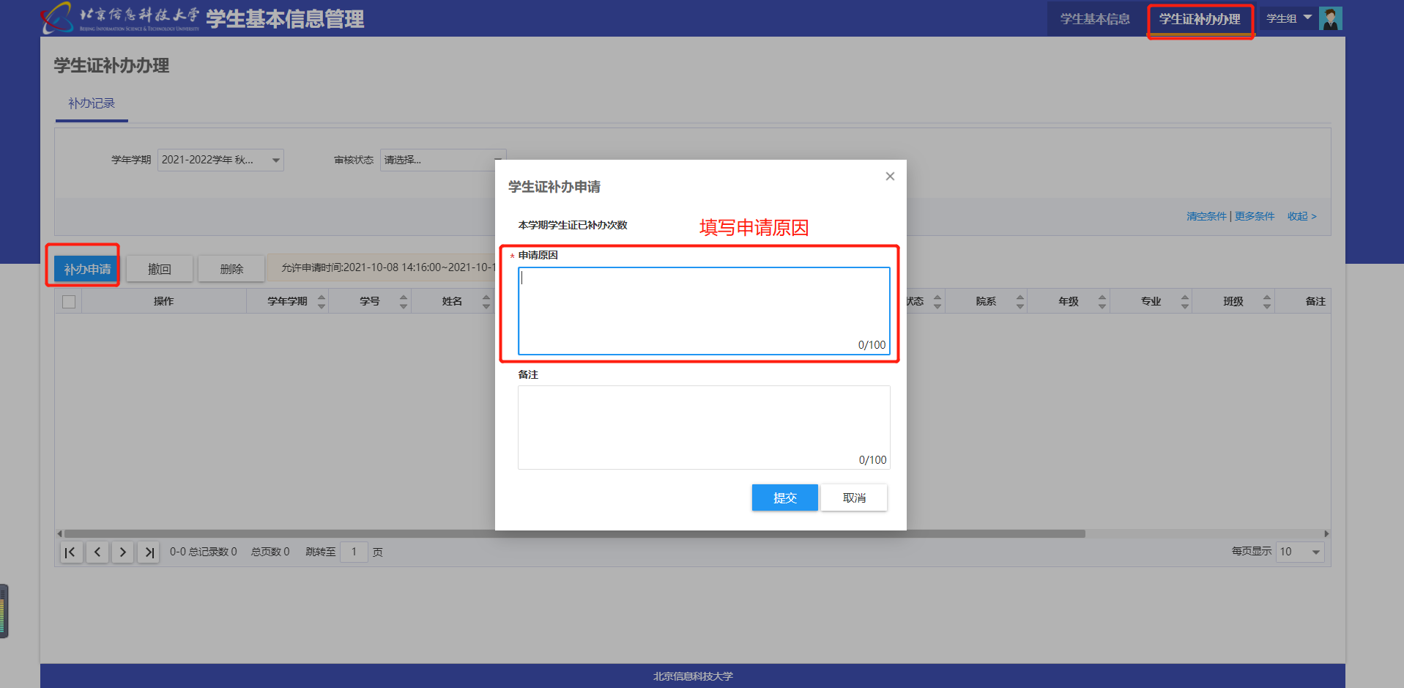
4、点击提交后，需仔细阅读备注信息，按照补办流程操作！ 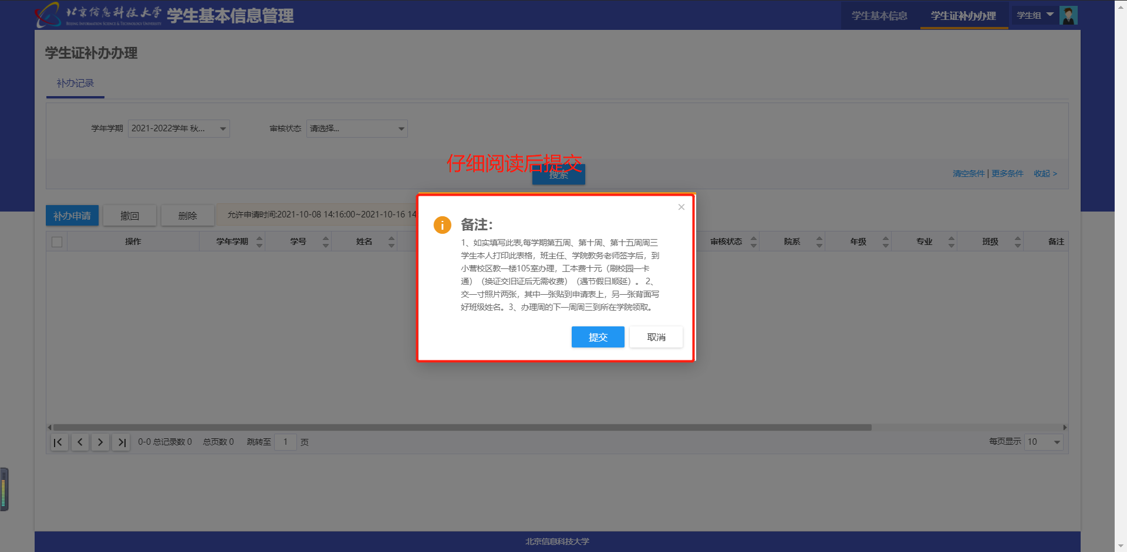
5、申请完成后需点击【打印学生证】，下载打印【北京信息科技大学学生证补办申请表】，完成后续操作。
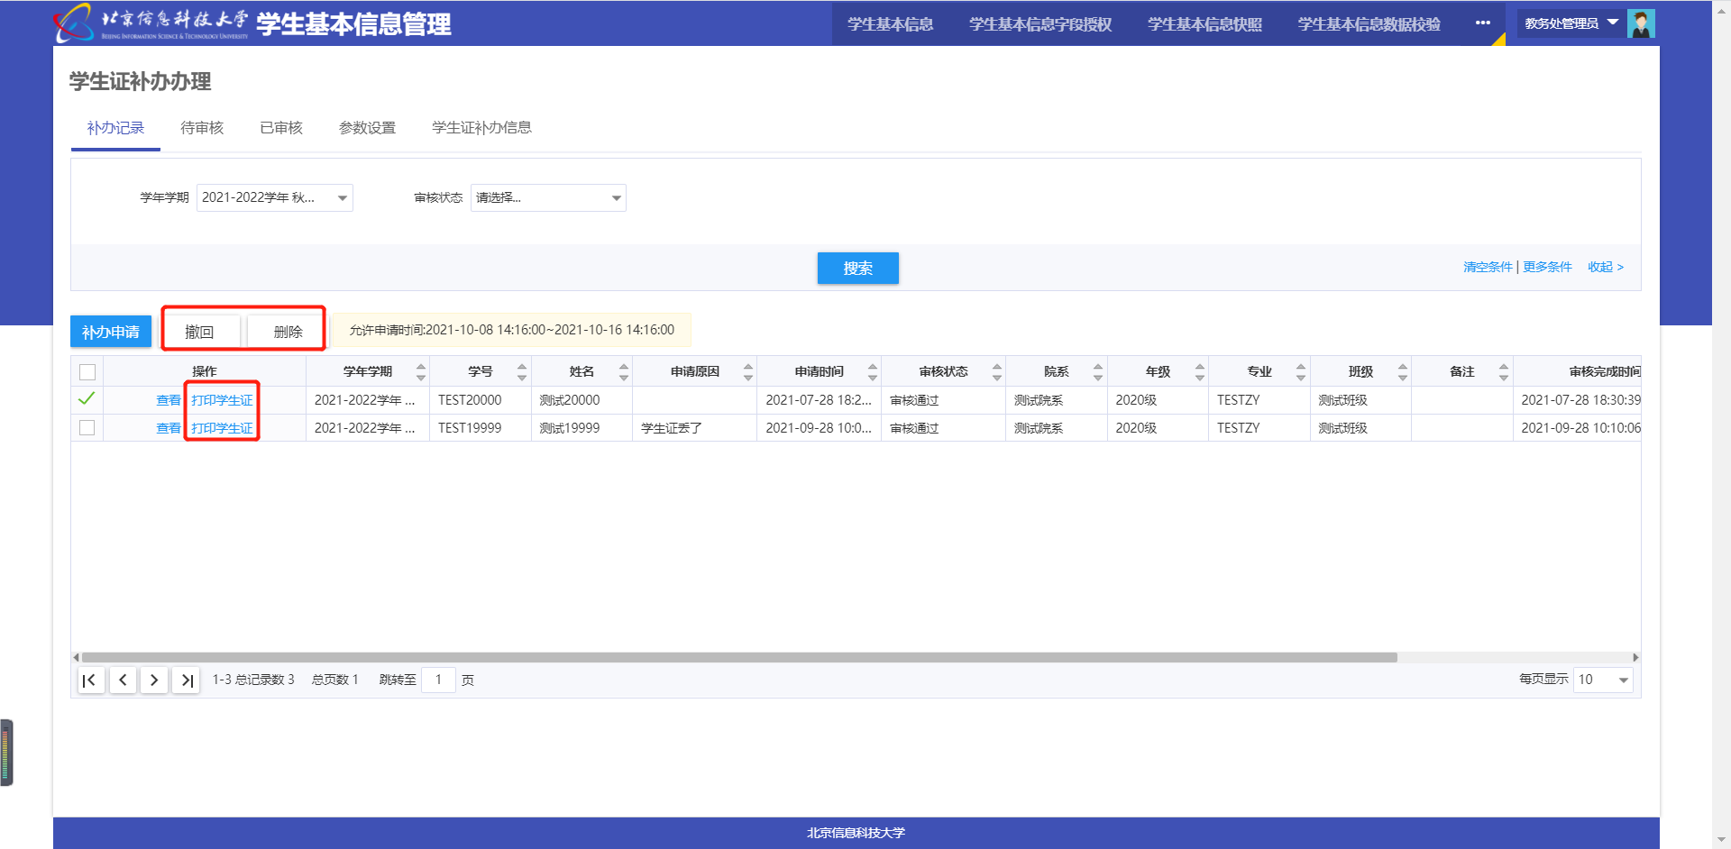
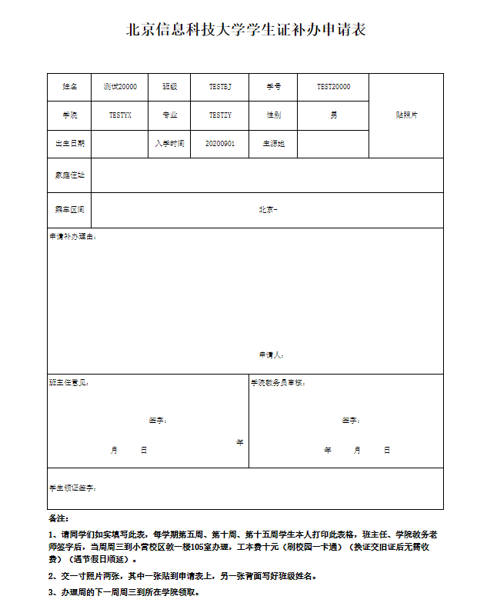
#注意：
1、请同学们如实填写此表，每学期第五周、第十周、第十五周学生本人打印此表格，班主任、学院教务老师签字后，当周周三到小营校区教一楼105室办理，工本费十元（刷校园一卡通）（换证交旧证后无需收费）（遇节假日顺延）。
2、交一寸照片两张，其中一张贴到申请表上，另一张背面写好班级姓名。
3、办理周的下一周周三到所在学院领取。

